О внесении изменений в поста-новление администрации Алек-сандровского муниципального округа от 25 октября 2023 г.
№ 2006

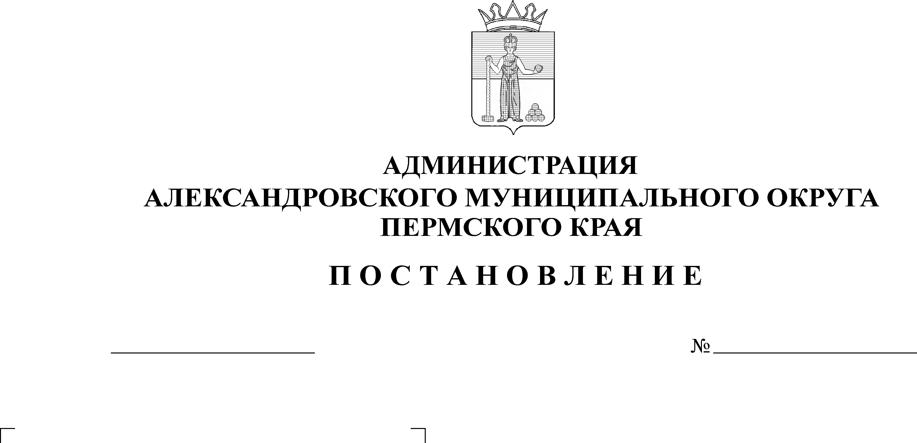
01.08.2024
1189
В соответствии с распоряжением администрации Александровского муниципального округа от 16 мая 2023 г. № 280-р «Об утверждении Плана подготовки проекта решения о бюджете Александровского муниципального округа на 2024 год и на плановый период 2025-2026 годов»,
администрация Александровского муниципального округа ПОСТАНОВЛЯЕТ:
1. Внести в Муниципальную программу «Управление земельными ресурсами Александровского муниципального округа», утвержденную постановлением администрации Александровского муниципального округа от 25 октября 2023 г. № 2006 «Об утверждении муниципальной программы «Управление земельными ресурсами Александровского муниципального округа» следующее изменение:
1.1. Приложение 4 к Программе изложить в новой редакции, согласно приложению.
2. Настоящее постановление опубликовать в сетевом издании официальный сайт Александровского муниципального округа Пермского края (www.aleksraion.ru).

Глава муниципального округа –
глава администрации Александровского
муниципального округа О.Э. Лаврова
Приложение к
постановлению администрации
Александровского муниципального округа
от 01.08.2024 № 1189

Ресурсное обеспечение муниципальной программы
Наименование муниципальной программы, подпрограммы, мероприятий | Источник финансирования | Расходы на реализацию Программы,  тыс. руб.
 | Источник финансирования | 2024 год | 2025 год | 2026 год | Всего
1 | 2 | 3 | 4 | 5 | 6
Управление земельными ресурсами Александровского муниципального округа | ВСЕГО | 2011,4 | 1287,1 | 2062,5 | 4585,6
Проведение рыночной оценки земельных участков | Бюджет округа | 120,0 | 120,0 | 120,0 | 360,0
Проведение кадастровых работ по земельным участкам для постановки на государственный кадастровый учет | Бюджет округа | 306,483 | 181,51512 | 360,0 | 847,99812
Проведение кадастровых работ по автомобильным дорогам | Бюджет округа | 180,3 | 452,8 | 452,8 | 1085,9
Формирование земельных участков под тротуарами, по которым проведен ремонт в рамках краевой программы «Комфортный край» по приоритетному проекту «Наша улица» | Бюджет округа | 68,3 | 0,0 | 0,0 | 68,3
Разработка схем прилегающих территорий общего пользования | Бюджет округа | 400,0 | 0,0 | 0,0 | 400,0
Проведение комплексных кадастровых работ в рамках федеральной целевой программы «Развитие единой государственной системы регистрации прав и кадастрового учета недвижимости» | Бюджет округа  Бюджет Пермского края | 90,3  441,0 | 178,48488  0,0 | 0,0  0,0 | 268,78488  441,0
Сопровождение программы «Аренда и продажа земли» | Бюджет округа | 16,6 | 16,6 | 16,6 | 49,8
Осуществление отдельного государственного полномочия по планированию использования земель сельскохозяйственного назначения | Бюджет Пермского края | 79,9 | 82,7 | 82,7 | 245,3
Предоставление единовременной денежной выплаты взамен предоставления земельного участка в собственность бесплатно многодетным семьям, поставленным на учет в целях предоставления земельных участков для индивидуального жилищного строительства (ежегодно 3 ед.) | Бюджет округа | 255,0 | 255,0 | 255,0 | 765,0
Оплата НДС с доходов бюджета Александровского муниципального округа, поступивших от продажи физическим лицам земельных участков в собственность по результатам проведенных аукционов | Бюджет округа | 53,517 | 0,0 | 0,0 | 53,517

Рассылается: дело, Клюсовой Н.В., Половниковой Н.В., сайт, прокуратура.

